HBuilder X生成APP说明

第一步：准备工作
1、下载HBuilder X并安装，下载地址：https://www.dcloud.io/hbuilderx.html
2、注册 HBuilder 用户并登陆

第二步：生成APP
打开HBUILDER--文件--新建-项目
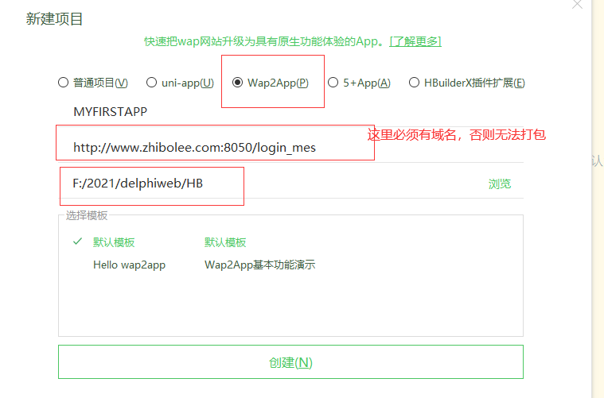
点创建
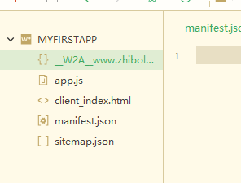

创建完成会产生一个文件夹，不用理会，创建过程中有任何提示缺少插件之类的，直接点下载安装即可
话不多说，直接上图
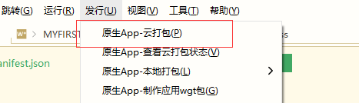

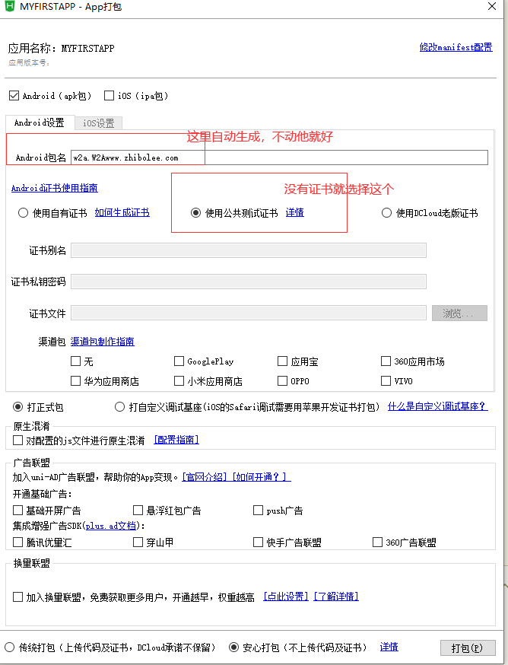

点打包
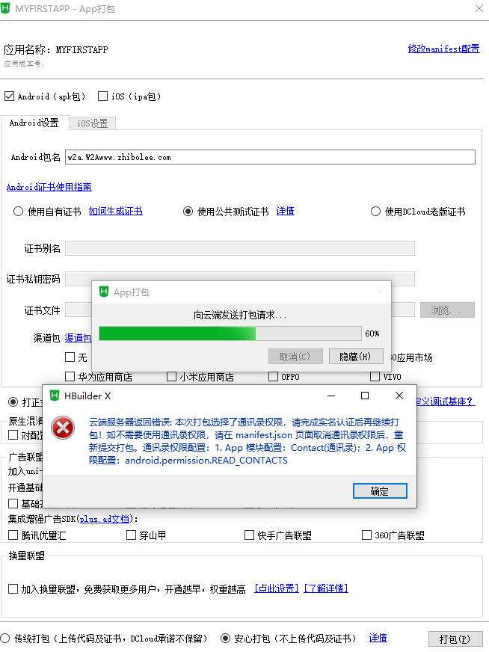
出现这个提示是以为公有证书权限受限，把配置里面通讯录访问权限拿掉即可，不影响使用
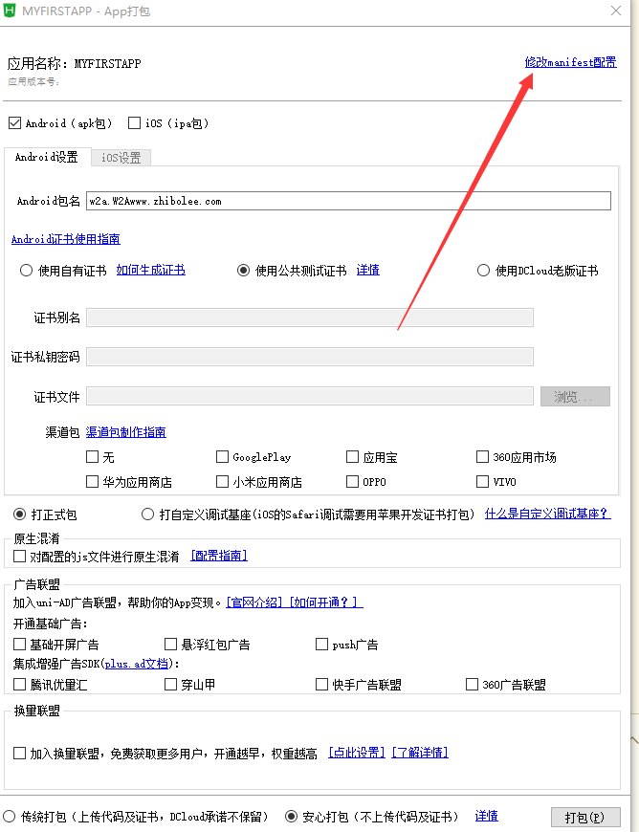

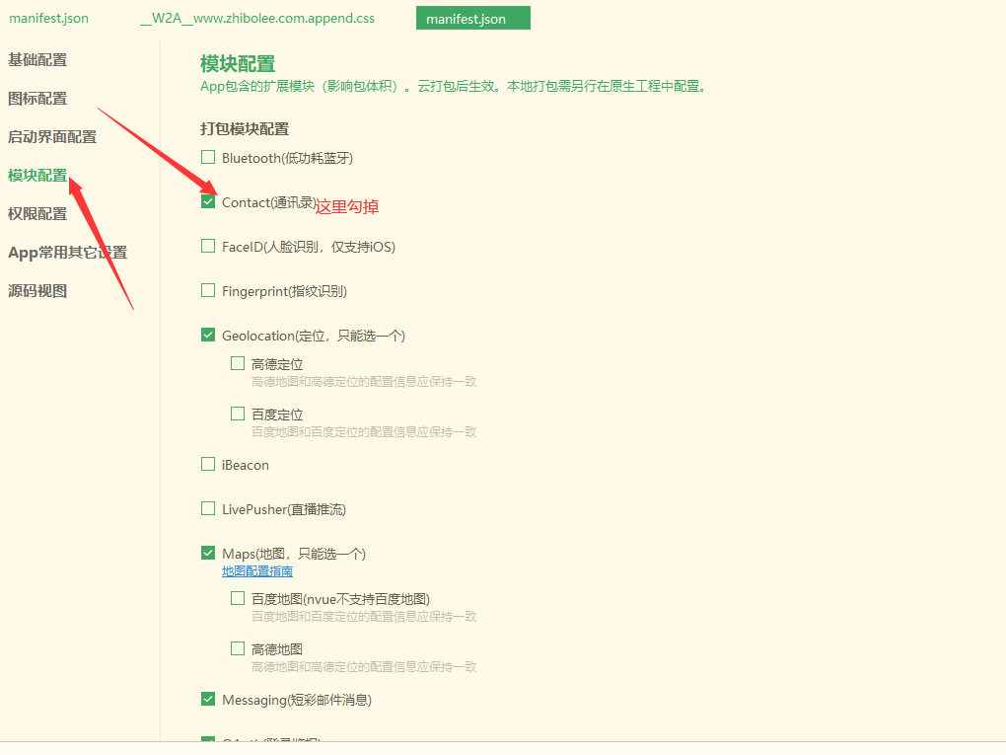
拿掉之后再点打包

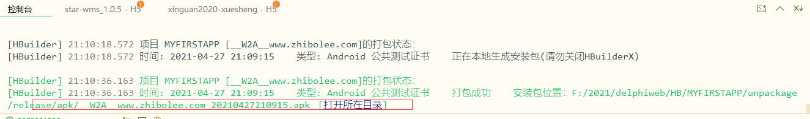
打包完成本地目录会生成APK文件
完成，收工！

